**МКОУ «Гельбахская СОШ»**

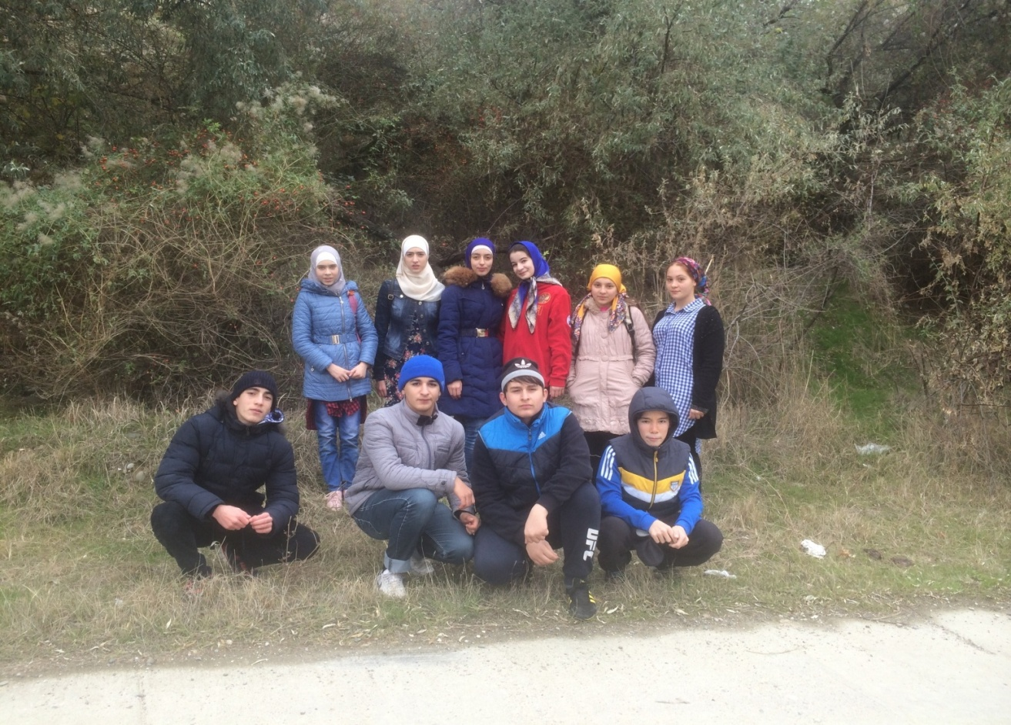

**Участники: учащиеся 9 «б»кл.**

**Подрастающее поколение следует воспитывать на любви к природной среде. В окрестностях каждого села можно найти какие-то объекты природы, представляющих определенной интерес. Подобные природные объекты следует считать памятником природы местного значения и бережного относиться к ним.**

**Целью нашей экскурсии является привить любовь к Родине и показать, что природное наследство можно и важно изучать, исследовать, познавать, начиная со своей малой родины, своего села и его окрестностей.**

**В нашем селе памятниками природы считаются следующие объекты:**

**-гора Сангар;**

**- гора Пировоз;**

**- источник «Батыриль иц»;**

**-Чирюртовское водохранилище;**

**- р. Сулак .**

**Паспорт туристического маршрута.**

1. **Автор маршрута –учитель истории Маликова Асият Ахмедовна**
2. **Название туристического маршрута - по природным памятникам села Гельбах.**
3. **Общие сведения о маршруте:**

**- вид туризма: пешеходный.**

**-вид похода: поход выходного дня**

**-продолжительность: 5 часов.**

**-протяженность: 13 км.**

**- возраст учащихся: 14-15 лет.**

**4.Район похода: РД, Кизилюртовский район, село Гельбах.**

**5.Нитка маршрута: МКОУ «Гельбахская СОШ»- гора Сангар- гора Пировоз- источник «Батыриль иц»- Чирюртовское водохранилище- р. Сулак- МКОУ «Гельбахская СОШ» .**

1. **Гора Сангар**

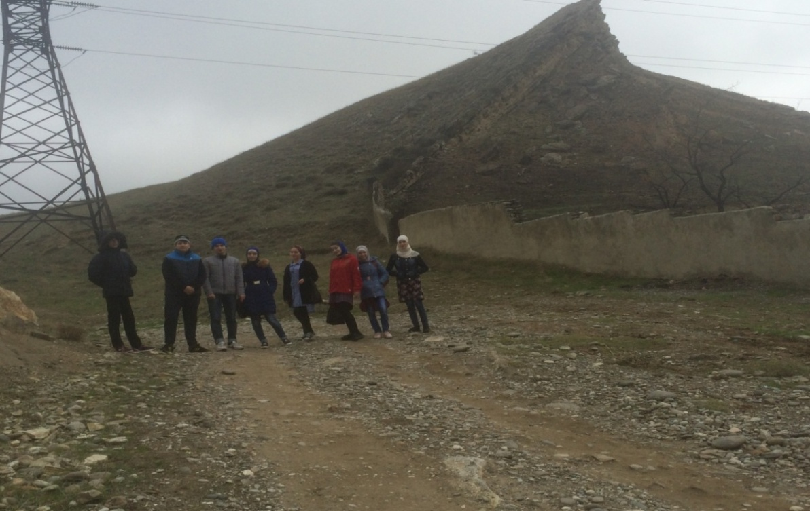

**Памятником природы нашего можно назвать гору Сангар, у основания которой, находится наше село. Эту гору замечает каждый проезжающий через село. «Сангар» в переводе означает «преграда», «стена». Название горы произошло от того, что на ее северном склоне в средневековье была оборонительная стена хазарского города Беленджер.**

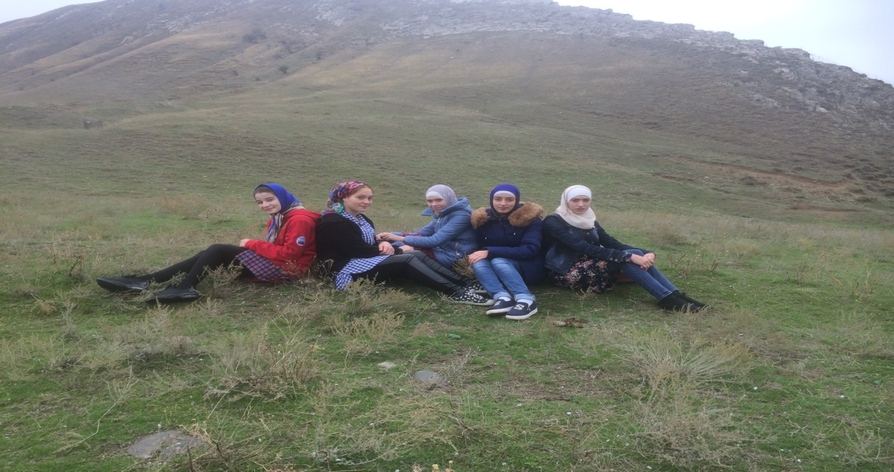

**Сангар служит местом проведения экскурсии, тем более, что гора эта находится недалеко от школы. Совершив, экскурсию на Сангар, мы познакомились с необычной формой, зазубренным гребнем, ракушечными горными породами.**

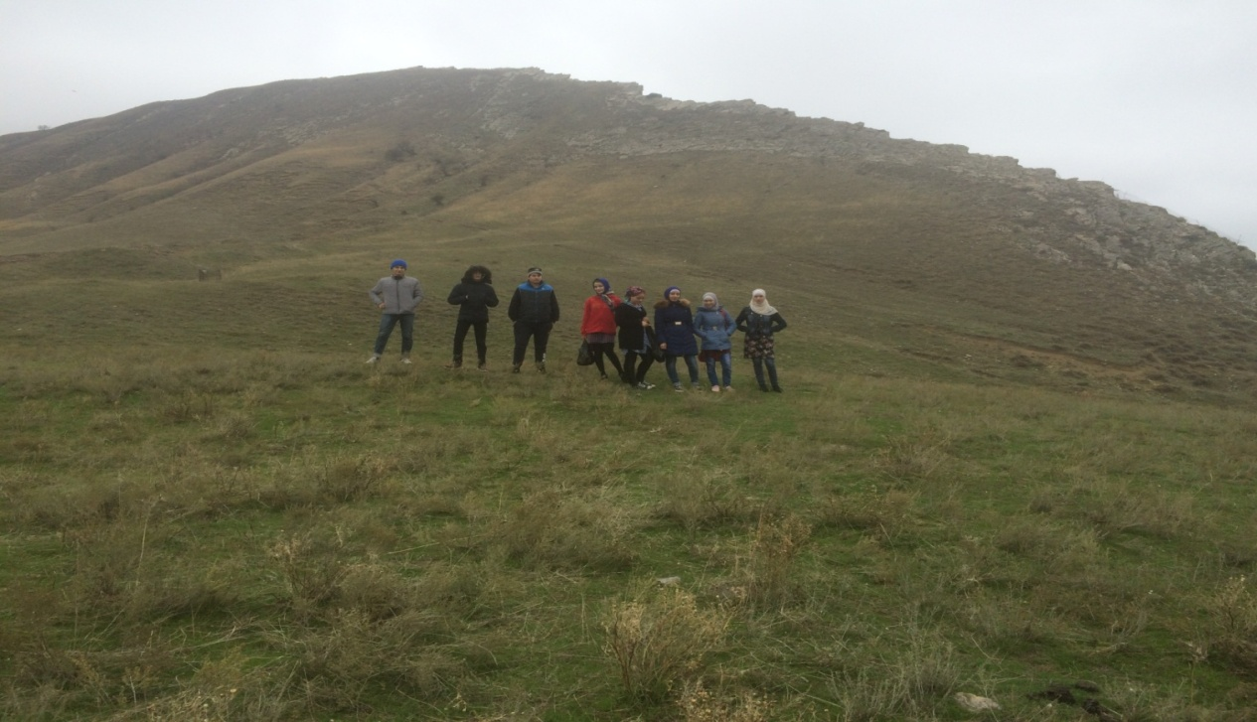

**Северный склон горы пологий, а южный – крутой, над которым нависает своеобразный козырек, зазубренный гребень. На ее западном склоне, обращенном к селе, расположено сельское кладбище.**

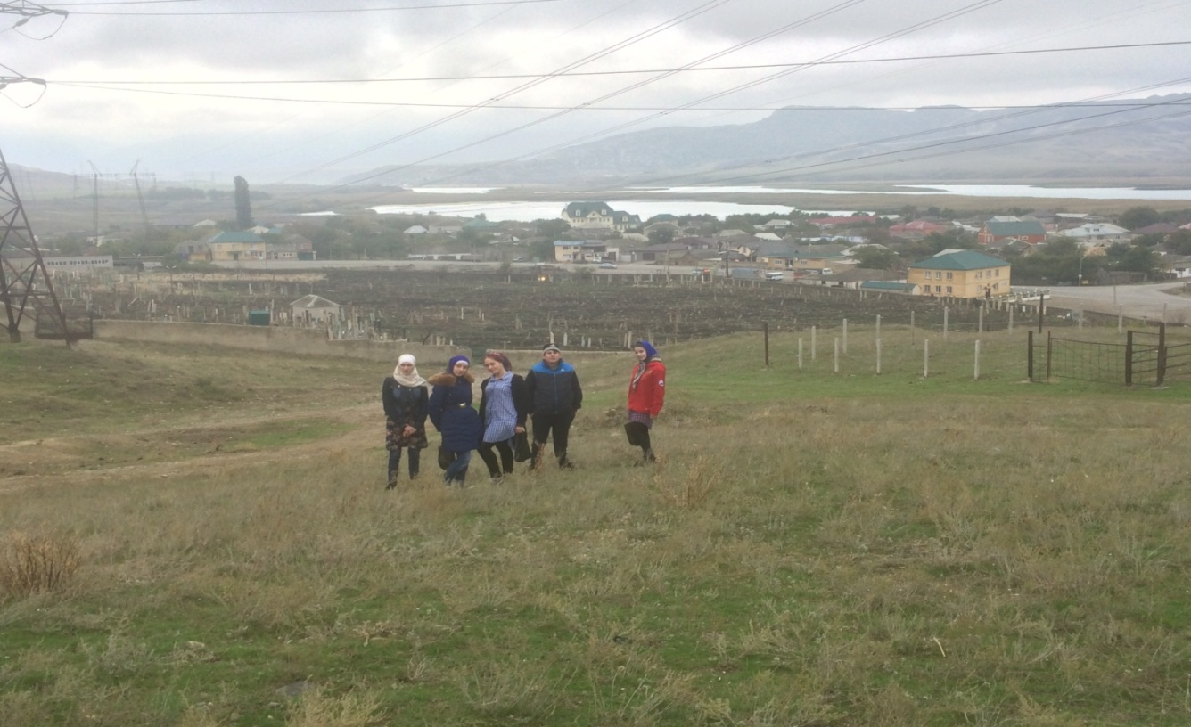

**О древности нашего кладбища можно судить хотя бы потому, что здесь имеются древние захоронения, в том числе в верхней части кладбища как раз на склоне горы Сангар зиярат Муса -шейха. Также гора Сангар фигурирует в двух легендах, бытующих в народе и передающихся из поколения в поколение. Одна легенда объясняет версию о происхождении названия «Гельбах».**

**В ней рассказывается, что , не сумев взять штурмом здешний населенный пункт, предводитель отряда объяснил это следующим образом: «С одной стороны- гора ,с другой- река ,а с третьей- стена. Взять пока не могу». И ,якобы, он добавил : « Инамасса гельдабах» т.е. «Если не веришь, приди и посмотри». Это и объясняет происхождение названия «Гельбах». А вот упомянутая приведенной легенде гора – это, конечно же, Сангар.**

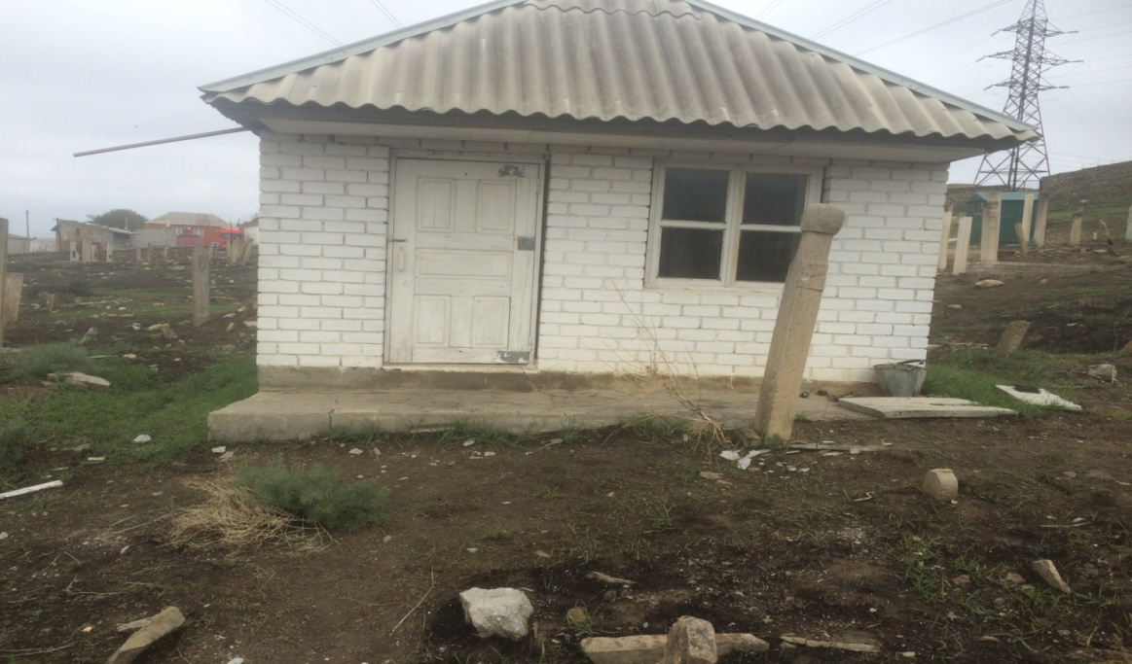

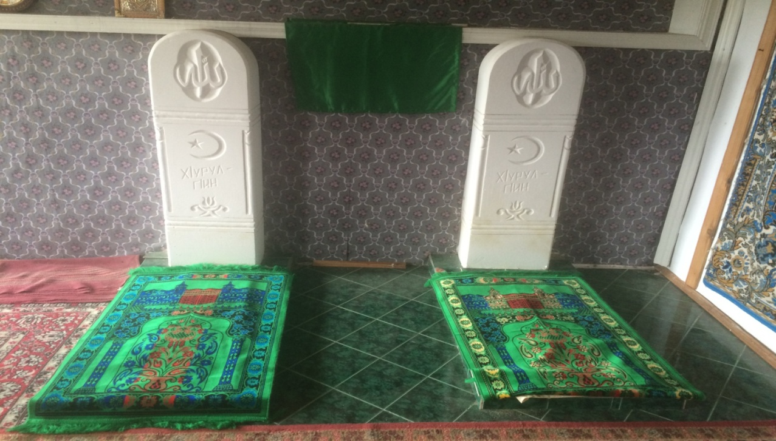

**На кладбище имеется небольшой домик-зиярат. Внутри –две стелы в форме надмогильных памятников.Стены и пол зиярата покрыты материей и ковриками. Придание рассказывает о подвиге двух девушек, принявших смерть, не желая попасть в руки врага. Вырвавшись из рук охранявших их воинов, девушки убежали на гору Сангар, а когда враги их догнали ,бросились вниз с утеса и погибли. Где именно их похоронили точно неизвестно, а этот домик-зиярат служит яркой иллюстрацией к пословице: «Чем жить без чести, лучше умереть с честью».**

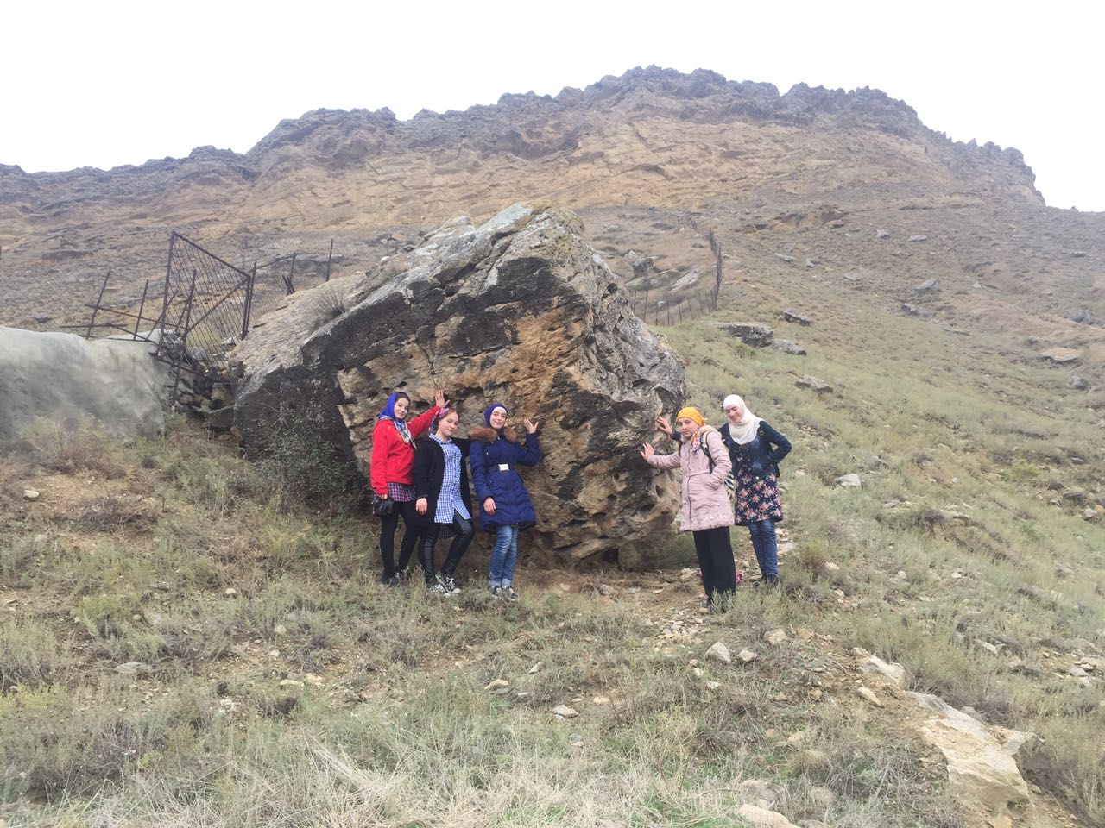

**Рядом с кладбищем находится камень, у которого есть своя легенда. Легенда бытует, о том что Муса –шейх после боев в окрестностях села Гельбах, где он покорил противника и одержал победу, решил отдохнуть со своим войском. Увидев, отдыхающее войско ,противник напал внезапно. В ходе этого боя шейх Муса был убит во время молитвы, которую не прервал, даже когда увидел приближающихся врагов.**

**Войны подготовили тело для захоронения и несли его, чтобы похоронить. В это время с ближайшей скалы вдруг обвалился большой камень и стал скатываться прямо на них. Войны испугались, что камень упадет на них, и бросили носилки с телом шейха Мусы. Камень же, хотя и катился очень быстро, вдруг резко остановился у тела шейха Мусы. Из глубины камня стало сочиться и капать вода. Жители Гельбаха говорили, что даже камень оплакивал гибель шейха.**

1. **Гора Пировоз**

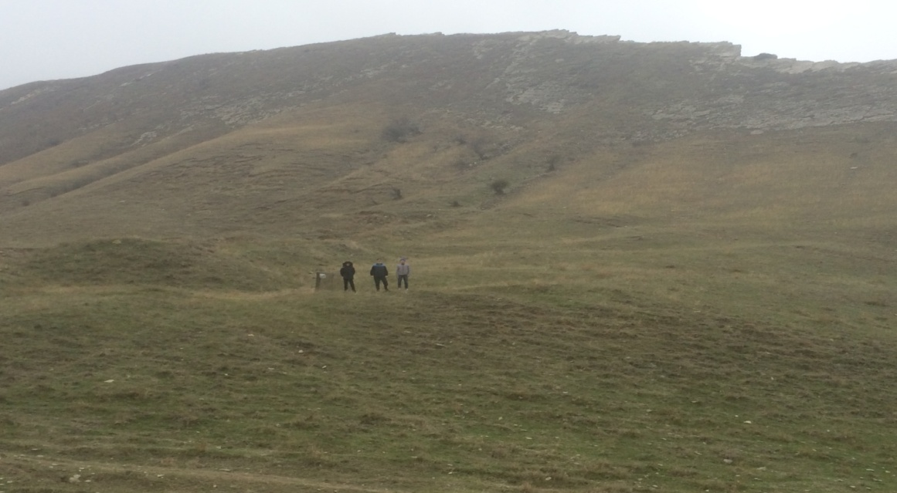

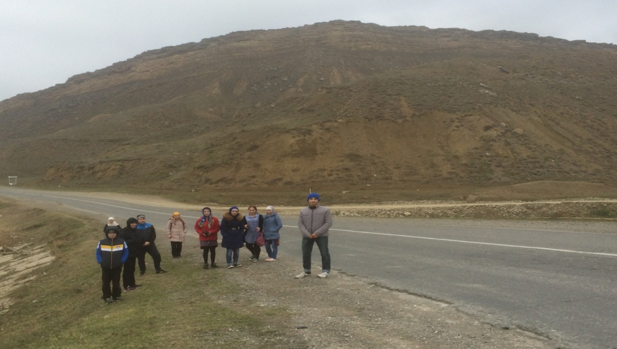

**К юго-востоку от села Гельбах расположена гора Пировоз. Гора Пировоз имеет значение в историческом плане, так как здесь во время боевого похода на равнину останавливался Имам Шамиль. Описывая события , произошедшие в Гельбахе Тахир Карахский, в своей книге «Три Имама», пишет : « Три дня мюриды отдыхали и отправлялись на гору Пировоз. Таким образом , обычная невысокая гора под названием Пировоз гельбахцы считают памятником природы исторического значения.**

1. **Источник «Батыриль иц»**

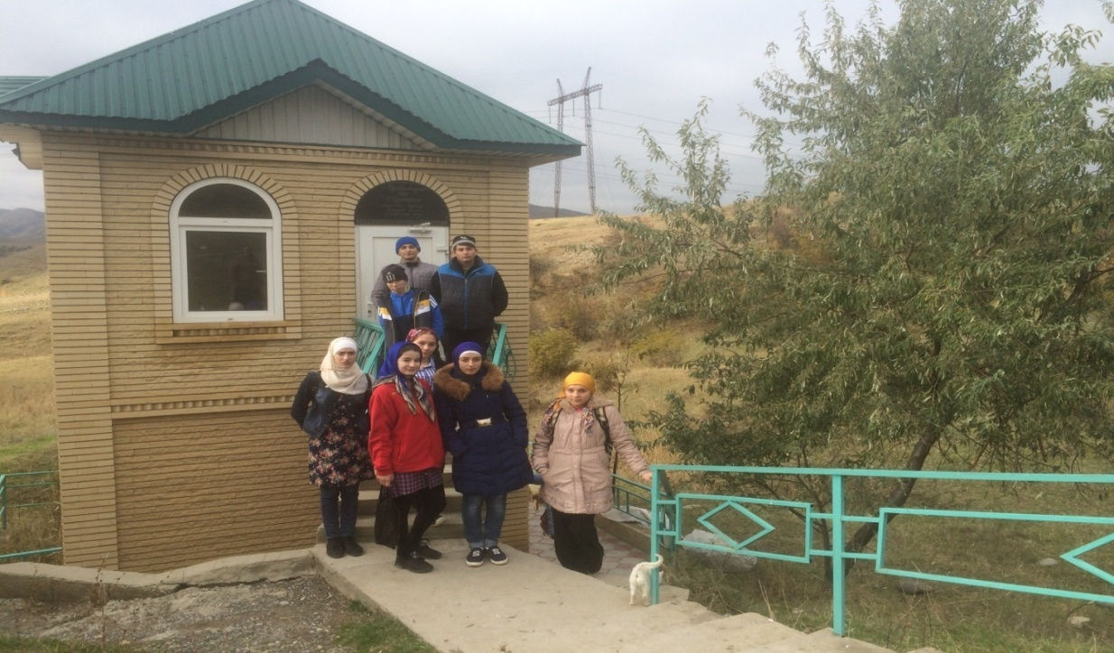

**Велико значение подземных вод для человека. Один из таких источников находится в окрестностях села Гельбах «Батыриль иц». Наш односельчанин Батыр наткнулся на этот источник, и поэтому источник назван в честь него. Администрация села позаботилась о благоустройстве и сохранности источника. В состав воды входит йод, и поэтому вода лечебная. Воду используют не только жители села, но и жители Кизилюртовского района**

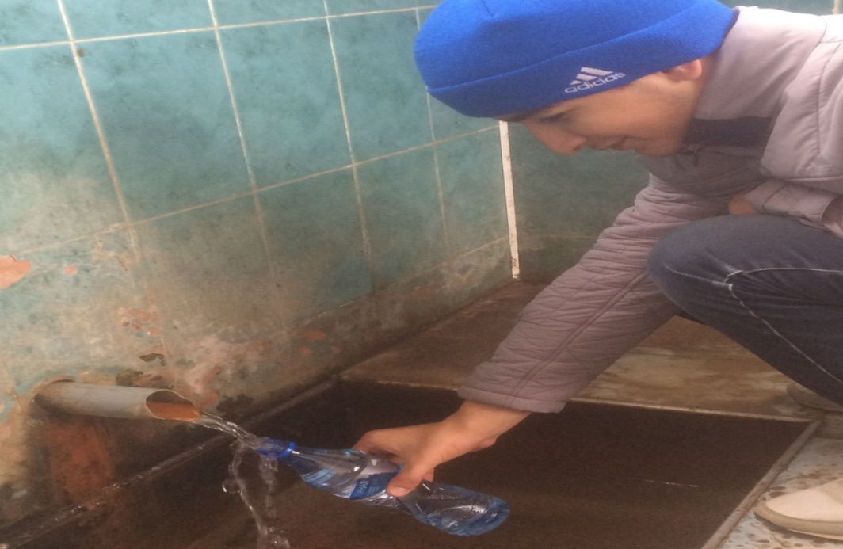

1. **Чирюртовское водохранилище.**

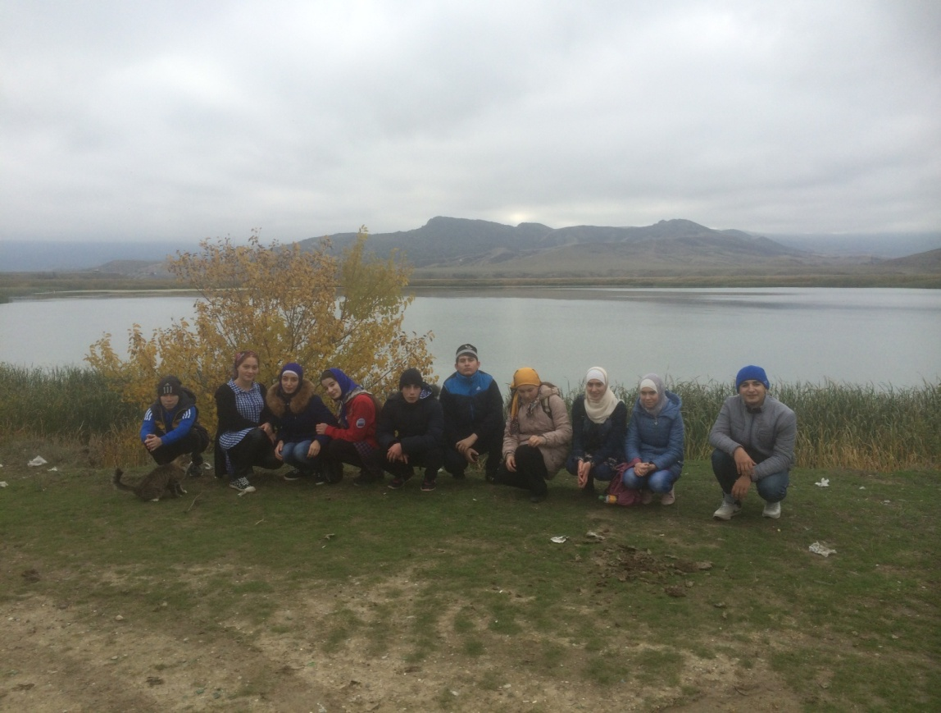

**Одним из памятников природы нашего села является Чирюртовское водохранилище. Это рукотворный водоем. Созданный в 1962 году, является любимым местом обитания птиц. Зимой здесь они находят для себя корм и условия для обитания.**

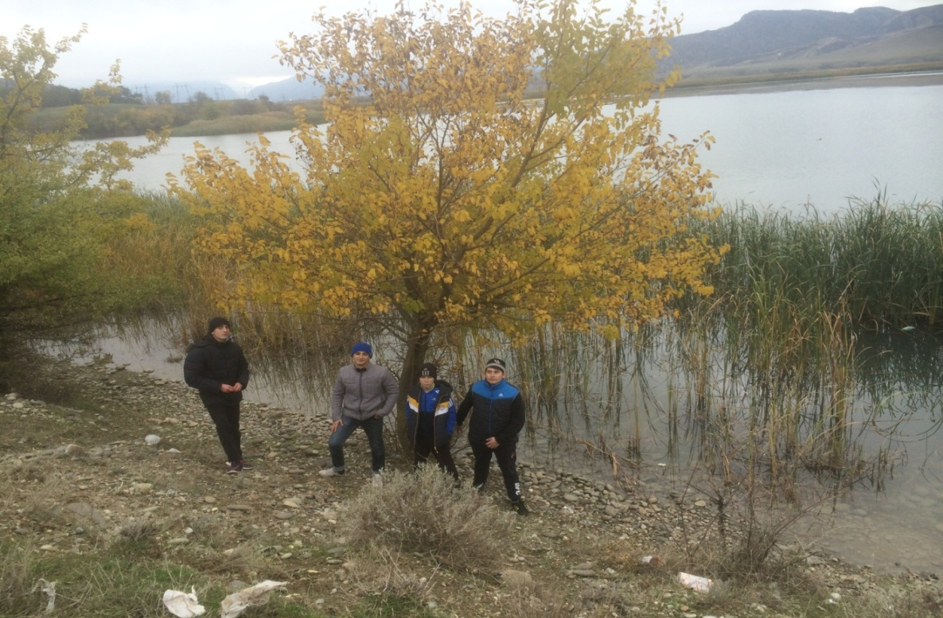

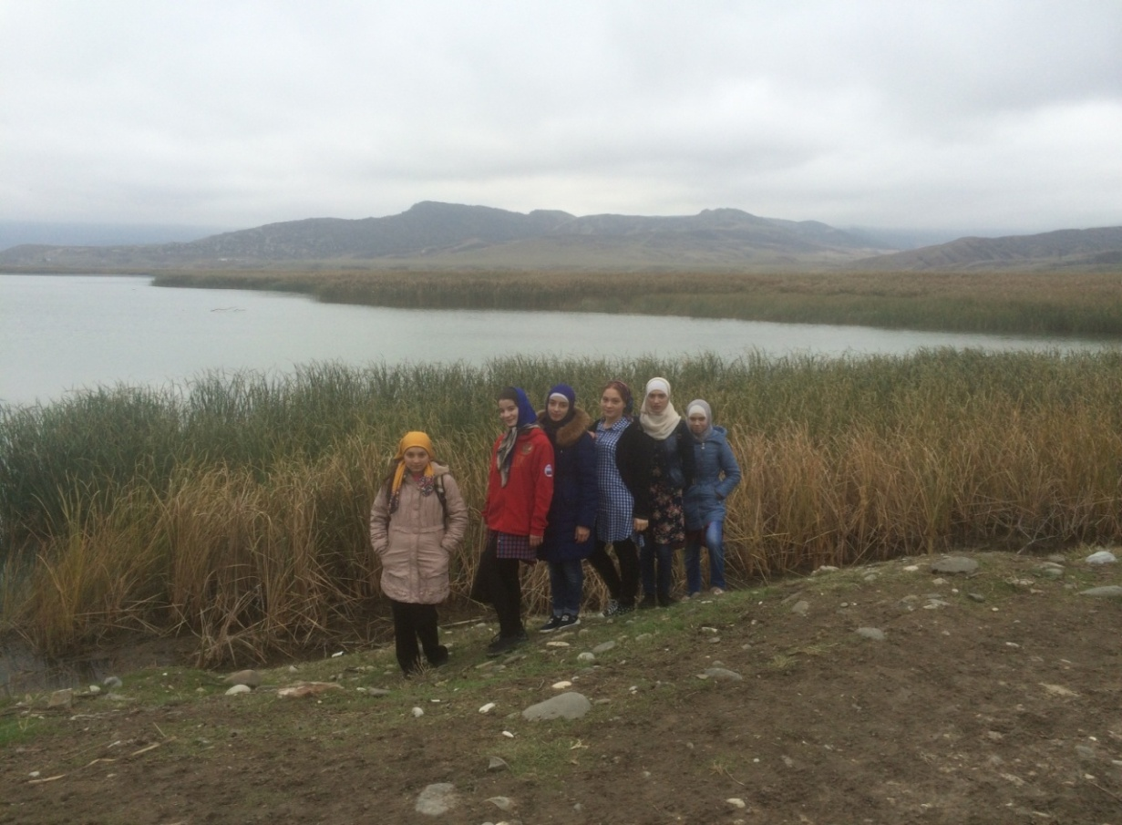

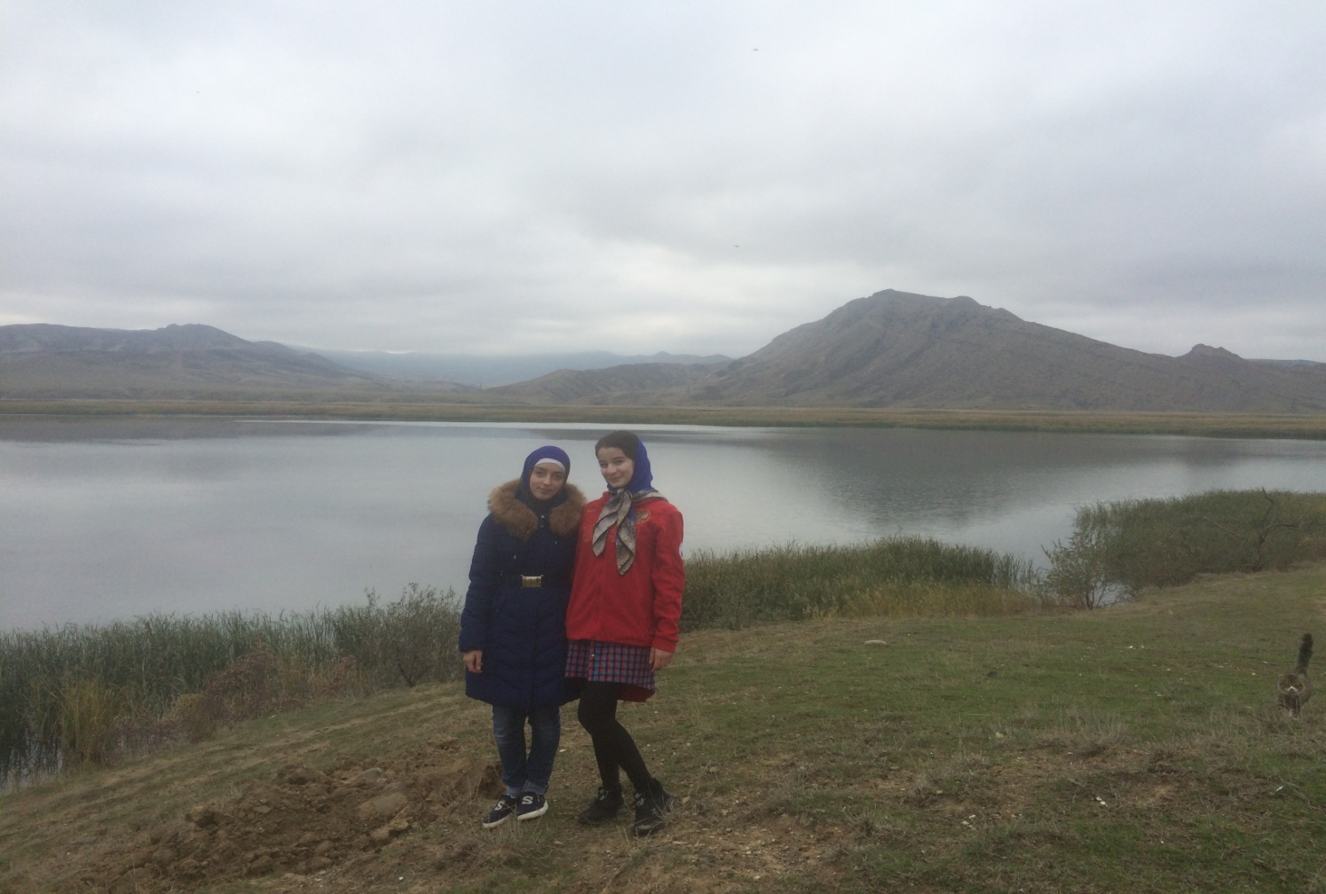

**Здесь много уток, диких гусей и чаек. Украшением водохранилища являются лебеди. Можно здесь увидеть цаплю, и других птиц. За много лет довольно большая часть Чирюртовского водохранилища залилась, заросла камышом. Вода из этого водохранилища кружит трубины ГЭС.**

1. **Река Сулак**

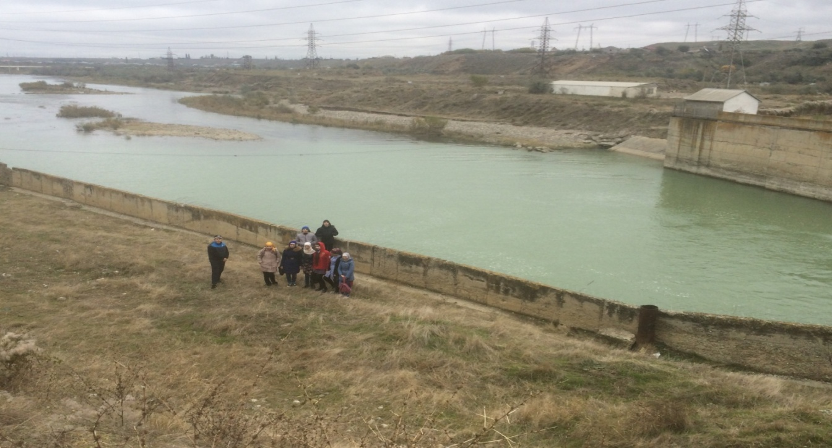

**Река Сулак относится к одной из наиболее чистых рек. Следует эту чистоту сохранить и увеличить . ведь река Сулак обеспечивает водой все села Кизилюртовского района и населенные пункты между Махачкалой и Хасавюртом.**

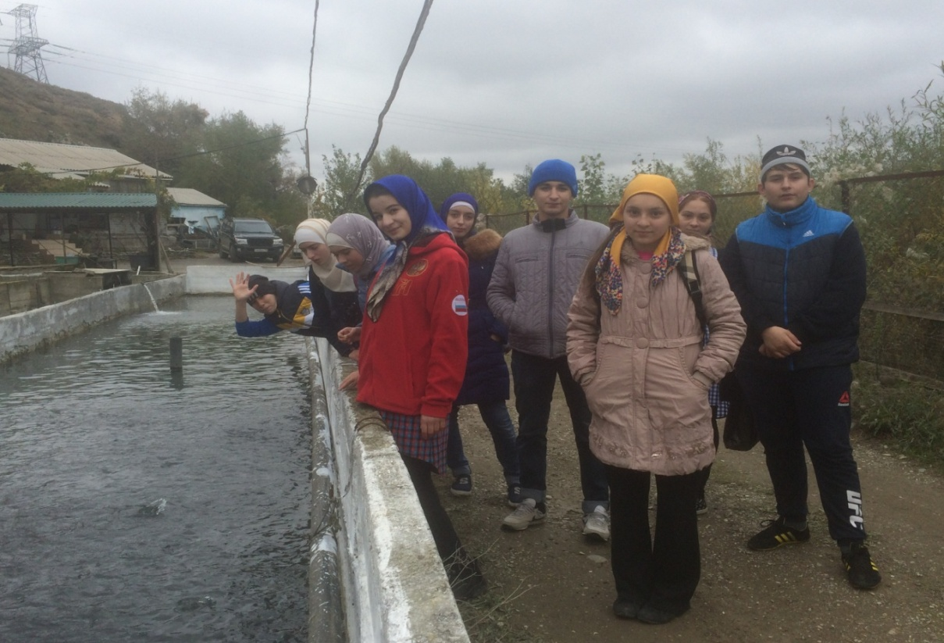

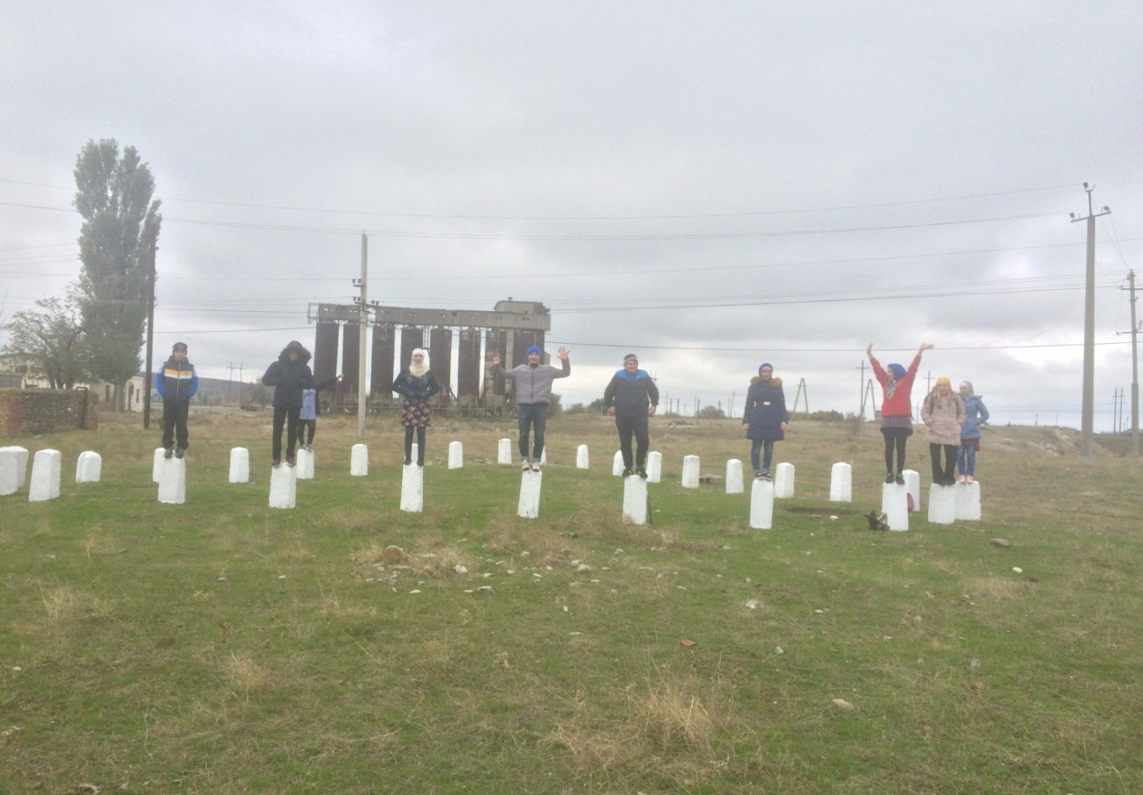

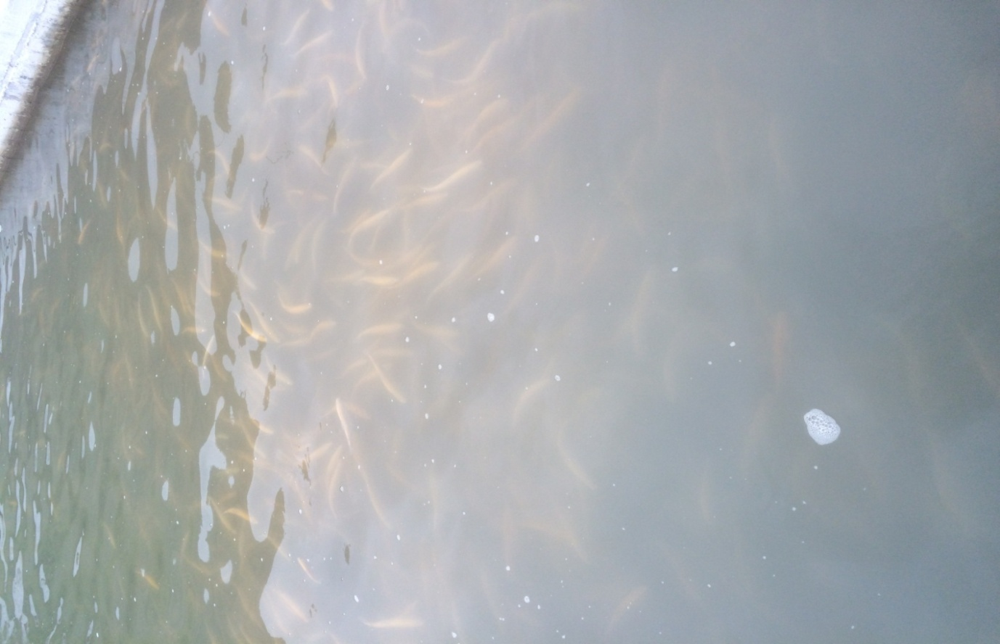

**На берегу реки имеется форелевое хозяйство.**

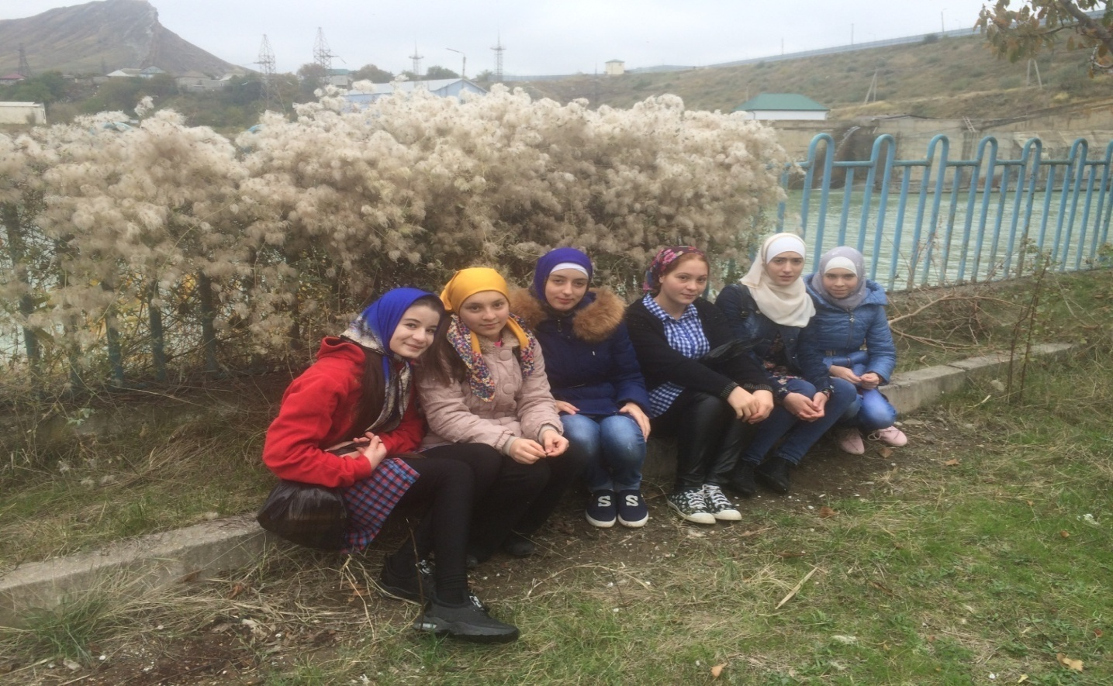

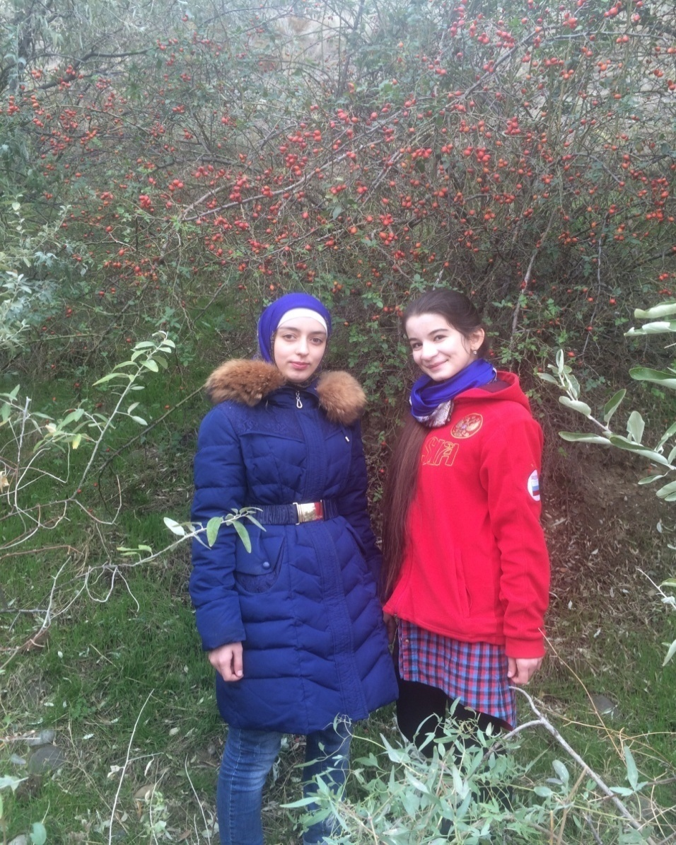

**Привал на берегу реки Сулак.**

***Вывод :***

**Человек сам является частью природы, и жить без природы не может. Только изучая памятники природы села, мы убеждаемся в том, что наша родная земля богата интересными объектами природы. Задача людей- сохранить богатство и красоту природы, ее богатства и для будущих поколений. Нравственная воспитанность человека напрямую связана характером его отношений к природе.**

**Людей следует воспитывать на любви к природной среде. Часто люди считают то, что за пределами его двора, села ничейной территорией и не считают зазорным выбрасывать, куда попало мусор. Что совершенно неправильно. Сохранность природы, ее многообразия является залогом жизни нынешних людей и будущих поколений.**